Název veřejné zakázky: Rámcová dohoda na výkon nezávislého technického dozoru
stavebníka a koordinátora BOZP u staveb silnic 11. a III. tříd ve Středočeském kraji
Pro: Středočeský kraj, se sídlem Zborovská 81/11, Praha 5
Jsou nám známy zadávací podmínky stanovené zadávací dokumentací veřejné zakázky na služby, jakož i následky jejích nedodržení. Za účelem jejich trvalého dodržování v průběhu realizace zakázky se zavazujeme, že se budeme řídit následujícími pravidly:
- Uznáváme a souhlasíme s tím, že v případech, kdy účastník nebude plnit zakázku vlastními kapacitami, je zadavatel oprávněn ke schvalování poddodavatelů, u nichž objem uvažované poddodávky překročí 5 % z celkového objemu zakázky, v případech, kdy příslušný poddodavatel nebyl uveden jíž v nabídce na plnění veřejné zakázky (dle vzoru uvedeného ve formuláři přílohy č. 3 zadávací dokumentace), jíž je tato Zvláštní příloha k nabídce součástí. Zavazujeme se zadavateli předložit informace o poddodavatelích a jejich zamýšleném podílu na plnění veřejné zakázky v přiměřené době před jejich zamýšleným využitím a uznáváme, že až do jejich schválení zadavatelem nejsme oprávněni takového poddodavatele na plnění veřejné zakázky využít. Dále uznáváme, že nejsme oprávněni v souvislosti s případným prodlením zadavatele se schválením poddodavatele a jeho zamýšleného podílu na plnění veřejné zakázky vznášet jakékoliv nároky. Uznáváme, že na schválení poddodavatelů a jejich zamýšlených podílů na plnění veřejné zakázky ze strany zadavatele nemáme právní nárok.
- Zavazujeme se plnit vlastními kapacitami, tj. nikoliv prostřednictvím poddodavatelů minimálně následující části veřejné zakázky - výkon pozic:
- asistent specialista pro mostní objekty betonové, ostatní a zdi,
- asistent specialista pro pozemní komunikace (včetně propustků),
- asistent specialista geotechnika,
- asistent specialista vodohospodářské objekty,
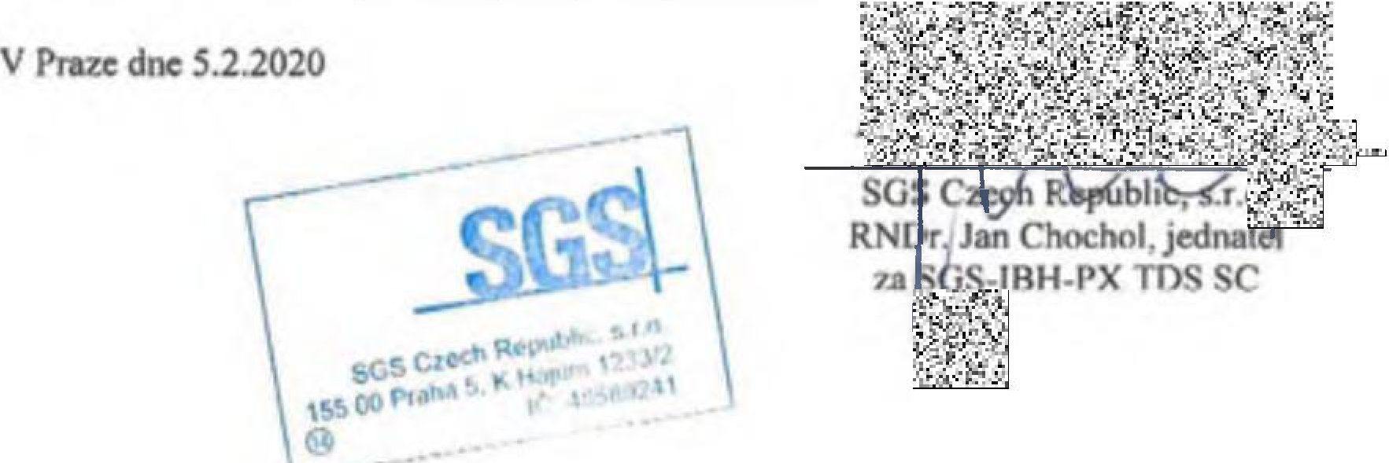
to vše v rozsahu definovaném Rámcovou dohodou včetně soupisu prací a v rozsahu stanoveném v technických předpisech uvedených v článku 2.1 zadávací dokumentace. Současně se zavazujeme, že v průběhu poskytování služeb budeme dodržovat veškeré smluvní a technické

Název veřejné zakázky: Rámcová dohoda na výkon nezávislého technického dozoru
stavebníka a koordinátora BOZP u staveb silnic II. a III. tříd ve Středočeském kraji
Pro: Středočeský kraj, se sídlem Zborovská 81/11, Praha 5
Jsou nám známy zadávací podmínky stanovené zadávací dokumentací veřejné zakázky na služby, jakož I následky jejich nedodržení. Za účelem jejich trvalého dodržováni v průběhu realizace zakázky se zavazujeme, že se budeme řídit následujícími pravidly:
- Uznáváme a souhlasíme s tím, že v případech, kdy účastník nebude plnit zakázku vlastními kapacitami, je zadavatel oprávněn ke schvalování poddodavatelú, u nichž objem uvažované poddodávky překročí 5 % z celkového objemu zakázky, v případech, kdy příslušný poddodavatel nebyl uveden již v nabídce na plnění veřejné zakázky (dle vzoru uvedeného ve formuláři přílohy č. 3 zadávací dokumentace), jíž je tato Zvláštní příloha k nabídce součástí. Zavazujeme se zadavateli předložit informace o poddodavatelích a jejich zamýšleném podílu na plnění veřejné zakázky v přiměřené době před jejich zamýšleným využitím a uznáváme, že až do jejich schválení zadavatelem nejsme oprávněni takového poddodavatele na plněm veřejné zakázky využít. Dále uznáváme, že nejsme oprávněni v souvislosti s případným prodlením zadavatele se schválením poddodavatele a jeho zamýšleného podílu na plnění veřejné zakázky vznášet jakékoliv nároky. Uznáváme, že na schválení poddodavatelú a jejich zamýšlených podílů na plnění veřejné zakázky ze strany zadavatele nemáme právní nárok.
- Zavazujeme se plnit vlastními kapacitami, tj. nikoliv prostřednictvím poddodavatelú minimálně následující části veřejné zakázky -výkon pozic:
- asistent specialista pro mostní objekty betonové, ostatní a zdi,
- asistent specialista pro pozemní komunikace (včetně propustků),
- asistent specialista geo technika,
- asistent specialista vodohospodářské objekty,
to vše v rozsahu definovaném Rámcovou dohodou včetně soupisu prací a v rozsahu stanoveném v technických předpisech uvedených v článku 2.1 zadávací dokumentace. Současně se zavazujeme, že v průběhu poskytování služeb budeme dodržovat veškeré smluvní a technické podmínky dle přílohy č. 3 zadávací dokumentace.
V Kladně dne 5.2.2020
lng. Miroslav Bureš, jednatel
Podfibradova 3178 272 OS KLADNO lč: 475 40 960 0]
za SGS-IBH-PX TDS SC
Název veřejné zakázky: Rámcová dohoda na výkon nezávislého technického dozoru
stavebníka a koordinátora BOZP u staveb silnic II. a III. tříd ve Středočeském kraji
Pro: Středočeský kraj, se sídlem Zborovská 81/11, Praha 5
Jsou nám známy zadávací podmínky stanovené zadávací dokumentací veřejné zakázky na
služby, jakož i následky jejich nedodržení. Za účelem jejich trvalého dodržování v průběhu
realizace zakázky se zavazujeme, že se budeme řídit následujícími pravidly:
- Uznáváme a souhlasíme s tím, že v případech, kdy účastník nebude plnit zakázku vlastními kapacitami, je zadavatel oprávněn ke schvalování poddodavatelů, u nichž objem uvažované poddodávky překročí 5 % z celkového objemu zakázky, v případech, kdy příslušný poddodavatel nebyl uveden již v nabídce na plnění veřejné zakázky (dle vzoru uvedeného ve formuláři přílohy č. 3 zadávací dokumentace), jíž je tato Zvláštní příloha k nabídce součástí. Zavazujeme se zadavateli předložit informace o poddodavatelích a jejích zamýšleném podílu na plnění veřejné zakázky v přiměřené době před jejich zamýšleným využitím a uznáváme, že až do jejich schválení zadavatelem nejsme oprávněni takového poddodavatele na plnění veřejné zakázky využit. Dále uznáváme, že nejsme oprávněni v souvislosti s případným prodlením zadavatele se schválením poddodavatele a jeho zamýšleného podílu na plnění veřejné zakázky vznášet jakékoliv nároky. Uznáváme, že na schválen! poddodavatelů a jejich zamýšlených podílů na plnění veřejné zakázky ze strany zadavatele nemáme právní nárok.
- Zavazujeme se plnit vlastními kapacitami, tj. nikoliv prostřednictvím poddodavatelů minimálně následující části veřejné zakázky - výkon pozic:
- asistent specialista pro mostní objekty betonové, ostatní a zdi,
- asistent specialista pro pozemní komunikace (včetně propustků),
- asistent specialista geotechnika,
- asistent specialista vodohospodářské objekty,
to vše v rozsahu definovaném Rámcovou dohodou včetně soupisu prací a v rozsahu stanoveném v technických předpisech uvedených v článku 2.1 zadávací dokumentace. Současně sc zavazujeme, že v průběhu poskytování služeb budeme dodržovat veškeré smluvní a technické podmínky dle přílohy č. 3 zadávací dokumentace.
V Praze dne 5.2.2020
Uezotá 1698/1 147 00 Praha 4-llruitlh

Pontex, spol, s r.o.
Ing. Václav Hvízdal, jednatel

